­­

SÃO PAULO TECH SCHOOL

CURSO DE TECNOLOGIA EM SISTEMA DA INFORMAÇÃO

**FELIPE DE OLIVEIRA PIRES**

**ISABELA HANTKE**

**RAFAELA SOUZA DIAS**

**VERÔNICA ANTÔNIA ZIBORDI TEIXEIRA**

VITOR CAMPOS MACAUBA

**TRACK VISION - CONSULTORIA ESPECIALIZADA NO MONITORAMENTO DE PROCESSAMENTO DE USO DE HARDWARE**

SÃO PAULO

2022

Sumário

1 VISÃO DO PROJETO 5

1.1 **APRESENTAÇÃO DO GRUPO** 5

1.2 **CONTEXTO** 5

1.3 **Problema / justificativa do projeto** 6

1.4 **objetivo da solução** 6

1.5 **diagrama dE Visão de negócio** 7

2 PLANEJAMENTO DO PROJETO 9

2.1 **Definição da Equipe do projeto** 9

2.2 **PROCESSO E FERRAMENTA DE GESTÃO DE PROJETOS** 10

2.3 **PRODUCT BACKLOG e requisitos** 11

2.4 **Sprints / sprint backlog** 12

3 desenvolvimento do projeto 17

3.1 **DIAGRAMA DE Solução Técnica** 17

3.2 **Banco de Dados** 18

3.3 **Protótipo das telas, lógica e usabilidade** 20

3.4 **MÉTRICAS** 21

4 implantação do projeto 23

4.1 **Manual de Instalação da solução** 23

4.2 **Processo de Atendimento e Suporte / FERRAMENTA** 24

5 CONCLUSÕES 26

5.1 **resultados** 26

5.2 **Processo de aprendizado com o projeto** 26

5.3 **Considerações finais sobre A evolução da solução** 27

6 ReferÊncias 28

VISÃO DO PROJETO

# VISÃO DO PROJETO

## **APRESENTAÇÃO DO GRUPO**

Somos o team Track Vision composto por Felipe de Oliveira Pires, Isabela Hantke, Rafaela Souza Dias, Verônica Antônia Zibordi Teixeira e Vitor Campos Macauba. Nossa consultoria tem por objetivo a realização de gerenciamento de processos, através do monitoramento de hardware e processamento de dados em um caixa eletrônico (ATM), sendo eles instalados em grandes bancos público-privados em São Paulo e em outros estados do Brasil, mas com foco principal em cliente situados na capital de São Paulo.

## **CONTEXTO**

Na atualidade, os bancos buscam por segurança da informação e um menor custo em relação à rastreabilidade de informações da carteira de seus clientes. Os criminosos têm como alvo principal um ponto fraco dos caixas eletrônicos mais do necessário para obter de forma ilícita elas (dados pessoais), realizando ações de saque e transferências de valores altos e dados que possa ser utilizado posteriormente para obtenção de mais dinheiro. Um dos golpes mais recorrente e quem vem cada vez mais sendo aprimorado é o skimming (ou chupa-cabra, como é popularmente conhecido) é um golpe que visa obter dados, como: senhas e rotina de solicitações feitas nos caixas dentro do banco. Segundo o site da techtudo, o processo para obter os dados se inicia de maneira bastante arriscada, conforme eles descrevem:

*“Para dar conta da etapa inicial, os criminosos usam um hardware específico, que pode ser posicionado por cima da entrada real de cartão do caixa eletrônico, ou um leitor mais discreto, colocado no interior do slot, bem mais difícil de detectar. Quando a pessoa insere o cartão em um desses equipamentos, eles copiam os dados da vítima sem interferir no funcionamento do caixa eletrônico.”*

(Fonte: techtudo, publicado em: 24/12/2018).

Sendo assim, eles ainda tiram proveito do sistema que o banco utiliza para aplicar os golpes de maneira mais precisa. Nosso time tem por objetivo atuar justamente nesse ponto, onde nosso sistema possibilitará o maior monitoramento e acompanhamento da situação do hardware, detectando ameaças e riscos (uptime, downtime e recovery), visando a redução no risco de perdas de dados e acidentes que o próprio equipamento pode gerar, no caso de um superaquecimento, por exemplo. Mantendo então a boa qualidade da empresa e uma boa reputação com o seu cliente, o que gerando lucro e satisfação para nossos clientes (banco).

## **Problema / justificativa do projeto**

Os caixas eletrônicos têm um fluxo de uso em horário comercial, bastante elevado, sendo seu maior pico de uso, na abertura do banco até o horário de almoço, o que demanda mais processamento e transições de dados que o sistema operacional da ATM deve exercer. Para tanto, nosso projeto visa estabelecer a otimização deste hardware, buscando alternativas para que o equipamento possa se manter efetivo na maior parte do tempo de uso, evitando quedas do sistema (manutenção) e diminuir o fluxo de espera nos bancos.

- Diminuir fluxo de espera;

- Atuação imediata do suporte;

- Uptime do sistema em cenário de altas solicitações.

## **objetivo da solução**

Temos por objetivo otimizar e minimizar o fluxo de espera para utilização de caixas eletrônicos, tendo em vista sua disponibilidade e necessidade de atualização de hardware e/ou software utilizado, o que impacta na utilização dos serviços e altas solicitações em horário comercial.

## **diagrama dE Visão de negócio**

O diagrama de visão de negócio é uma imagem clara do processo que se espera do serviço onde a empresa quer atuar para que o cliente tenha uma melhor compreensão da atuação de nosso time sobre as demandas solicitadas e altas solicitações dentro dos serviços utilizados nos caixas eletrônicos dentro das instituições financeiras público-privada.

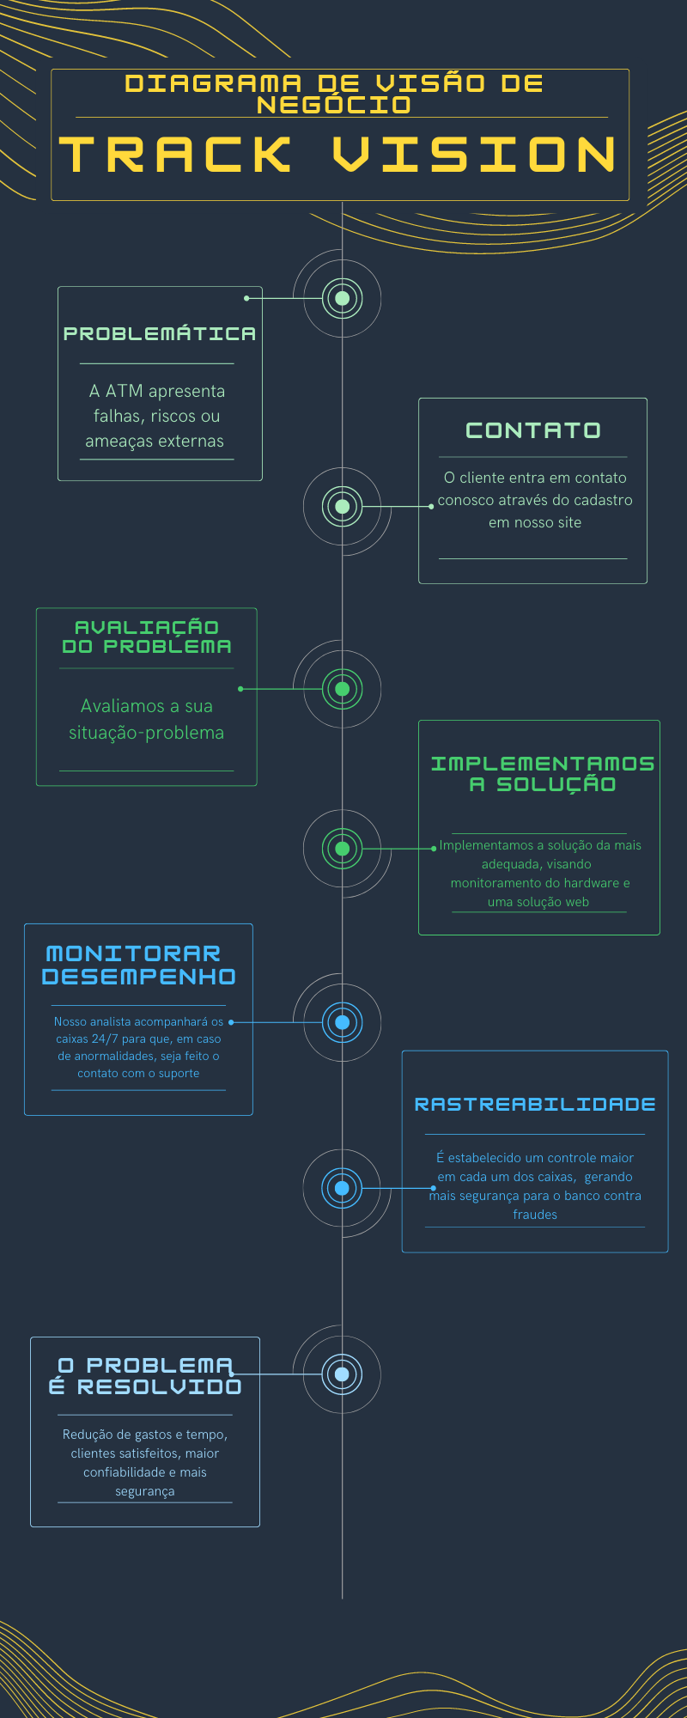

Imagem 1 – Diagrama de Visão de Negócios

PLANEJAMENTO DO PROJETO

# PLANEJAMENTO DO PROJETO

## **Definição da Equipe do projeto**

Nossa equipe buscou com base nas linhas de conhecimento e desenvolvimento em atividade anteriores, visando o compartilhamento e participação ativa de todos dentro projeto e aplicando novas ideias e prática que cada um desenvolver e está o fazendo, sendo para os cargos mais elevado como Product Owner e Scrum Master uma rotatividade entre o time para contemplação e visão de todos sobre estas funções.

* Programação/Telas – Grupo todo;
* Diagramas – Verônica Zibordi
* Modelagem/Script – Verônica e Vitor Macauba;
* API/Métricas – Grupo todo;
* Conexão API’s/Azure – Grupo todo;
* Documentação – Rafaela Dias;
* Manual de instalação – .... ;
* Apresentação/Powerpoint – Isabela Hantke e Vêronica.
* Proto-persona – Rafaela e Verônica
* Documento de Backlog + Lean UX e User Story – Grupo todo;

## **PROCESSO E FERRAMENTA DE GESTÃO DE PROJETOS**

A ferramenta utilizada para gestão do projeto foi o Planner, utilizando a separação por sprints trimestrais e dentro delas nosso product backlog com algumas tarefas a serem cumpridas dentro do prazo, contendo três reuniões na semana, sendo terça e sexta on-online e uma presencial na quarta feita durante o período destinado a aplicação de novos insights.

Esse processo trouxe ao time produtividade e melhoria no desempenho dos feitos semanais, além de proporcionar melhor comunicação, já que todos têm acesso ao cronograma e suas devidas funções. Na própria divisão de tarefas, há uma separação por cor para denominar o tipo de conteúdo da atividade e, dentro dos cards, há a descrição detalhada do procedimento, dificuldade e etapas para a conclusão das atividades.

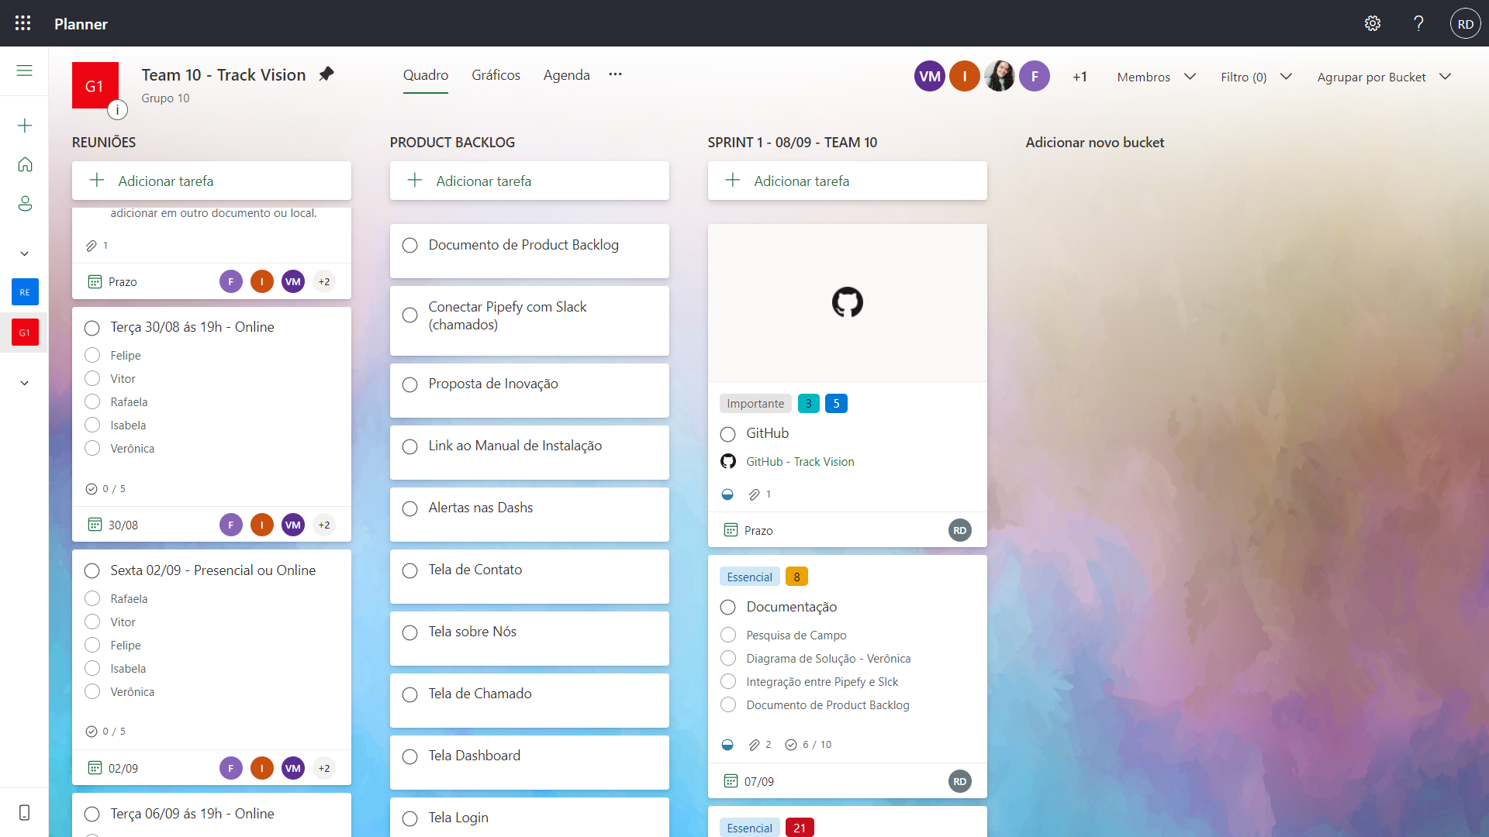

## **PRODUCT BACKLOG e requisitos**

Para que todos tivesse ciência sobre o andamento do projeto e participação ativa sobre as necessidades de nosso cliente, criamos em uma plataforma online, uma ferramenta de gestão chamada Planner, no qual descrevemos nosso product backlog e categorizamos com as tarefas a serem realizadas e retornada com o devido feedback, sendo assim;

* Criação de Repositório para compilação de informações em comuns;
* Criação e atualização de documentação contendo todos nossos projetos de monitoramento de forma descritiva e clara para nosso cliente;
* Criação e aprimoramento de API de monitoramento de hardware através da aplicação em um executável do Python;
* Criação e desenvolvimento de modelagem e script de banco de dados local para recebimento de dados de hardware;
* Site responsivo e dinâmico de maneira que o mesmo possa ser acessado por outros tipos de dispositivos (Ex. Tablet, Celular, Desktop, etc)

## **Sprints / sprint backlog**

**05/08 – Pauta**

* Conhecendo o Grupo
* Firmando o tema
* Nome para empresa
* Pesquisa Online
* Pensando no banco de dados

**09/08 - Pauta**

* Escolha de logo;
* Cores;
* Dados para montar modelagem de BD;
* Bootstrap novo;
* Definição do que nosso cliente ganha adquirindo nosso serviço.

**10/08 - Reunião**

* Criação das personas;
* Inicialização da idealização do site com auxílio de bootstrap;
* Criação de Modelagem de dados e script;
* Contextualização do Negócio;
* Proto-Personas (Gerente e Suporte de TI).

**12/08 - Pauta**

* Atividades realizadas na semana

**16/08 - Pauta**

* Diagrama de Visão de Negócio;
* Diagrama de Solução;
* Andamento do Site e API.

**17/08 - Reunião**

* Início do diagrama de visão de negócios;
* Início do desenvolvimento do site com bootstrap;
* Envio de e-mail à TecBan.

**19/08 - Pauta**

* Revisão de conteúdo e tarefas

**23/08 - Pauta**

* Andamento do site e ajuste
* Apresentação do Diagrama de Visão
* Inicio de montagem pelo canvas do Lean UX
* Prioridade de conexão do py com o bd
* Criação de conta do grupo para abertura no pipefy e slack para abertura de chamados

**24/08 - Reunião**

* Conclusão do Desafio Marise e já enviado pela Rafaela
* Conclusão de Script conectado ao Banco de Dados trackvision
* Conclusão do Lean UX + User Story
* Iniciando Diagrama de Solução

**26/08 - Pauta**

* **Distribuição de US para cada integrante - min. 2 (cada)**
* **Andamento do site**
* **Sorteio de funções**
* **Divisão de textos para o site (Vitor e Rafaela)**

**30/08 – Pauta**

**31/08 - Reunião**

**02/09- Pauta**

*Documentação atualizada até aqui ....*

desenvolvimento do projeto

# desenvolvimento do projeto

## **DIAGRAMA DE Solução Técnica**

Diagrama de solução de negócio é uma ferramenta criada para inicialização e elaboração dos projetos voltado para uma visão mais técnica. Ele melhora o entendimento e o mapeamento das tarefas a serem feitas ao longo do processo e melhorias das propostas.

Foi realizado um desenho para passar pelas fases do projeto. Na primeira parte, é representado o local (empresa), nele há os setores de frigoríficos que são conectados com o Arduino, que é instalado dentro de cada geladeira, com isso, o Arduino envia os dados para o computador e, através de uma conexão de roteador Wi-Fi, passamos para a próxima fase.

Agora, os dados coletados pelo Arduino são mandados para a nuvem (Azure), onde contém o banco de dados (mySQL Server), para armazenar os dados capturados e mandá-los para a dashboard, onde o cliente terá acesso através do site após se cadastrar. Temos também códigos nas linguagens HTML, CSS e JSON, usados para programar nossa API, que também é armazenada na nuvem.

Já na ala cliente, ele acessa nossa API através de um computador com conexão Wi-Fi, podendo Microsoft ou Linux. Feito o cadastro e o login, logo ele terá acesso às dashboards geradas pelos dados capturados pelo sensor e encaminhados do banco. Foi escolhido um modelo virtualizado de serviço de hospedagem em formato SAAS (software as a service) para que a empresa não tenha preocupações com manutenção, fazendo com que o cliente tenha acesso apenas à plataforma de serviço que nós disponibilizamos e não poderá alterá-la ou modificá-la.

## **Banco de Dados**

Descrever todos as tabelas e suas conexões de maneira detalhada.

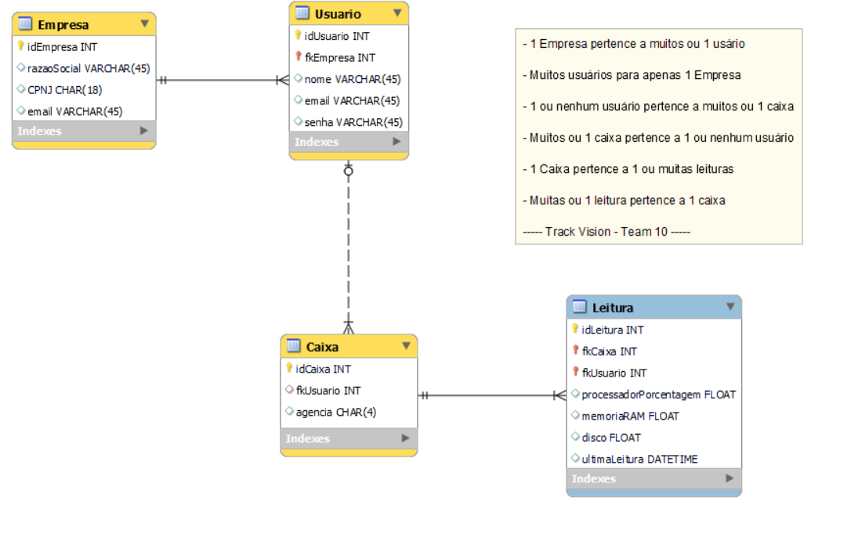

## **Protótipo das telas, lógica e usabilidade**

No acesso da plataforma, o usuário terá o primeiro contato com a página inicial, que contêm botões chamativos com as cores principais da identidade visual da empresa, visando atrair o usuário para interagir levando-o as demais telas do site onde ele terá mais informações sobre a empresa, ao rolar a tela ele terá um primeiro contato com projetos, estudos de casos e os integrantes do projeto.

Em caso de maior interesse pela empresa os usuários podem entrar em contato a qualquer momento pressionando o botão “Fale conosco” localizados tanto na tela inicial quanto no rodapé da página.

As telas foram desenvolvidas com base em estudos de usabilidade focando em facilitar a navegação do usuário entre as páginas, isso significa que o usuário nunca ficara preso em uma página sem saber aonde ir ou o que fazer, os textos foram escritos pensando na linguagem do usuário, pensando em gerar familiaridade com a ferramenta.

## **MÉTRICAS**

Atualmente, a conservação e o armazenamento de carnes constituem uma necessidade básica. O objetivo da conservação da carne é retardar ou evitar alterações que a inutilizam como alimento e reduzem sua qualidade. As alterações são produzidas por diversas causas, sendo as principais do tipo microbiano, químico e físico.

O método mais utilizado para prolongar a vida útil da carne é a refrigeração. A carne fresca deve ser mantida às baixas temperaturas de refrigeração, que começa com o esfriamento de carcaças logo após o abate, e continua no transporte, manipulação e exposição de cortes para a venda e no armazenamento destes cortes na geladeira do consumidor.

A maioria dos produtos cárneos processados também se manipulam a baixas temperaturas de refrigeração, do momento final de sua elaboração até o consumo. O princípio da utilização de baixas temperaturas é o retardamento da atividade microbiana, bem como as reações químicas e enzimáticas que causam alterações; a velocidade de tais alterações é diretamente proporcional à temperatura da carne.

Depois de muitas pesquisas concluímos que a temperatura ideal da carne está entre -18°C até -5°C, nessas temperaturas a carne se encontra em um melhor estado de conservação e, consequentemente, fica melhor para o consumo. Ela entra em um estado de alerta quando alcança uma temperatura de -4 a 9 ou -19 a -25, nessas temperaturas ela ainda se mantém apta para o consumo, porém não fica no seu melhor estado de conservação. Qualquer variação que não esteja entre as citadas anteriormente causa uma deterioração da qualidade do produto deixando-o inadequado para o consumo, precisando assim ser descartado.

implantação do projeto

# implantação do projeto

## **Manual de Instalação da solução**



## **Processo de Atendimento e Suporte / FERRAMENTA**

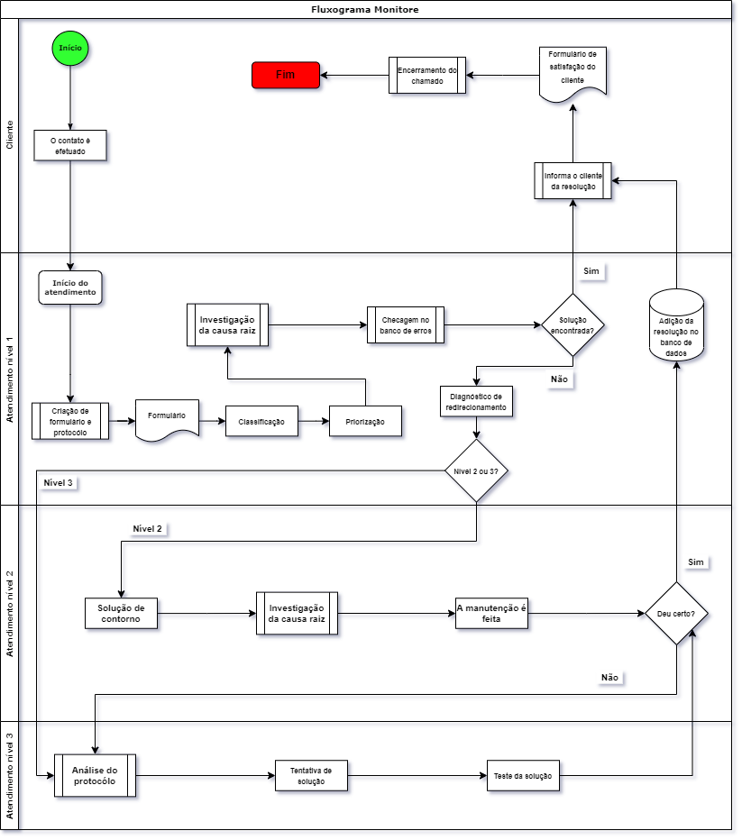

Existe um problema, requisição ou incidente, com isso, o cliente efetua o contato com o nosso suporte, começando então nosso atendimento no nível 1. De início, é criado um formulário de protocolo de atendimento, neste nível nosso funcionário já classifica e prioriza a ocorrência com base nos nossos contratos e SLA.

Após essa etapa, o nosso funcionário tenta solucionar a ocorrência do cliente, caso ele encontre a solução na nossa base de dados e ele tenha a capacidade de resolver ele mesmo soluciona, caso contrário, ele encaminha a ocorrência para o nível 2, onde provavelmente a ocorrência será solucionada, por conta de existir uma investigação da causa raiz e consequentemente uma solução de contorno.

Caso a solução não dê certo, acontece um redirecionamento para o nível 3, onde acontece a análise do protocolo, a proposta de solução e, em seguida, o teste da solução. Após isso, a resolução é adicionada ao banco de soluções, o cliente é informado sobre o resultado e o chamado é encerrado.

CONCLUSÕES

# CONCLUSÕES

## **resultados**

Como resultado, concluímos o objetivo desse projeto, que foi desenvolver um site onde o nosso cliente conseguisse encontrar lá tudo o que procura e precisa de acordo com o perfil do usuário e os valores de sustentabilidade da empresa. Baseado em estudos que comprovam que o meio mais eficaz e útil é justamente a refrigeração do alimento, foram desenvolvidos protótipos e sistemas além de um design que atenda os usuários da melhor maneira. Todos os requisitos foram feitos pensando nas necessidades do cliente, toda a funcionabilidades que estão inseridas no site são práticas e fáceis de intender para que qualquer pessoa que entre seja capaz de utilizar e usufruir das atividades nele contida.

## **Processo de aprendizado com o projeto**

O projeto desenvolvido alcançou todas as expectativas e trouxe todos os requisitos demandados, obtendo assim resultados relevantes e almejados com a proposta do projeto. Todo o grupo, com muita persistência e comunicação, conseguiu alcançar suas metas, aprendendo a inovar e buscar soluções trabalhando em grupo e concluindo as tarefas com empenho e dedicação.

Toda a equipe teve uma grande evolução, cada um pôde se ajustar e encontrar algo que goste mais no projeto e assim melhorar suas habilidades em tal área. Com isso concluímos que o processo de aprendizado do grupo foi intenso e muito gratificante.

## **Considerações finais sobre A evolução da solução**

Contudo, concluímos o projeto com êxito e conseguimos alcançar todas as metas pré-definidas dentro de um período estipulado, no qual foi possível organizar as funções de acordo com as aptidões de cada integrante, gerando uma troca de conhecimento intensa que possibilitou a entrega de nosso projeto.

Procuramos evoluir os elementos do projeto adicionando novas funcionalidades e melhorando as que já estão implementadas, de forma que nossa empresa continue crescendo e inovando de acordo com as novas tecnologias que vão surgindo no mercado, permitindo assim que a expansão e crescimento de nossa empresa.

# ReferÊncias

Marques, W. (03 de Dezembro de 2014). Sistema para caixa eletrônico bancário. Fonte: Willia Marques: http://willianmarques.net/a/2014/12/03/sistema-para-caixa-eletronico-bancario/

Garrett, F. (24 de Dezembro de 2018). O que é skimming? Golpe em caixa eletrônico rouba dados do cartão. Fonte: TechTudo: https://www.techtudo.com.br/noticias/2018/12/o-que-e-skimming-golpe-em-caixa-eletronico-rouba-dados-do-cartao.ghtml

Região, G. P. (31 de Maio de 2022). De falsa ajuda a telemarketing de fachada: entenda em vídeo como funciona o golpe do 'chupa-cabra' nos caixas eletrônicos. Fonte: G1: https://g1.globo.com/sp/piracicaba-regiao/noticia/2022/05/31/de-falsa-ajuda-a-telemarketing-de-fachada-entenda-em-video-como-funciona-o-golpe-do-chupa-cabra-nos-caixas-eletronicos.ghtml